О Т Ч Е Т

о проведенных мероприятиях, посвященных празднованию

Дня народного единства и Казанской иконы Божией Матери

в МОУ СОШ № 19 пос. Степной

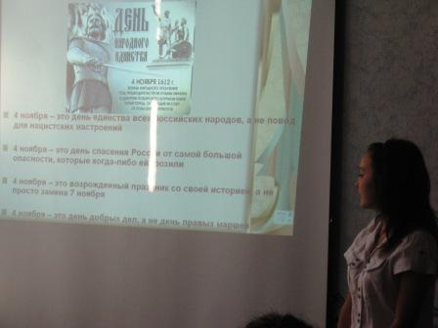
В средней школе № 19 пос. Степной прошли мероприятия, посвященные празднованию Дня народного единства и Казанской иконы Божией Матери.
Тематические классные часы:

«Истоки национального
праздника «День народного
единства»»

Я, ты, он, она – вместе дружная семья»; «Благодарная Россия»
Охват учащихся -177 человек; родителей- 5; педагогов- 15
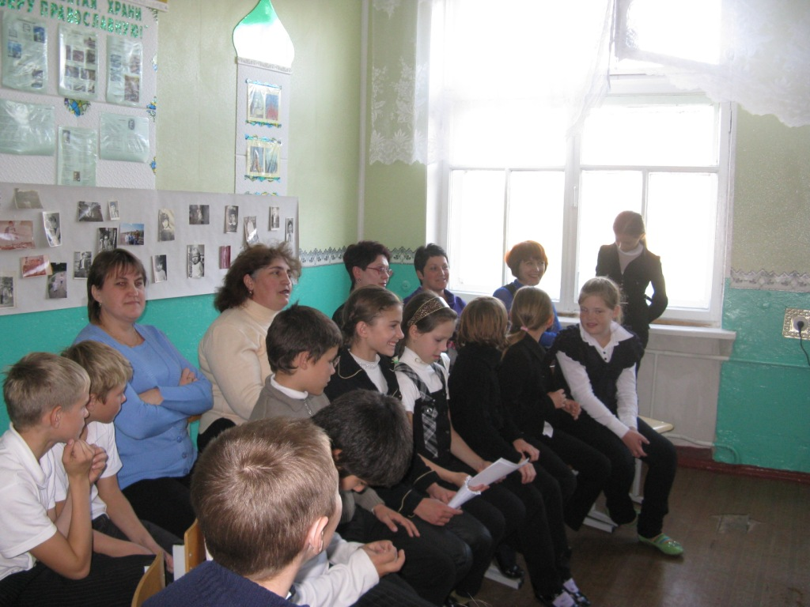
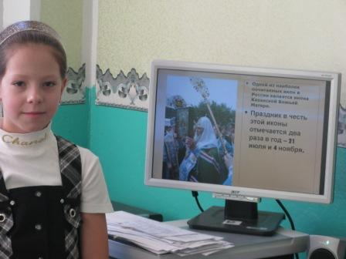

Просмотр художественного фильма «1612»
Охват учащихся -25 человек; педагогов- 3
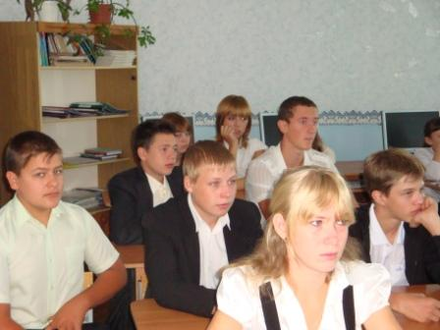

Викторина «День народного единства»
Охват учащихся -30 человек; педагогов- 4
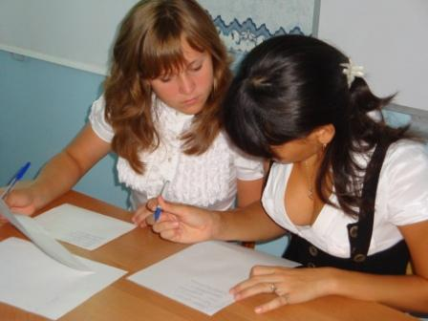
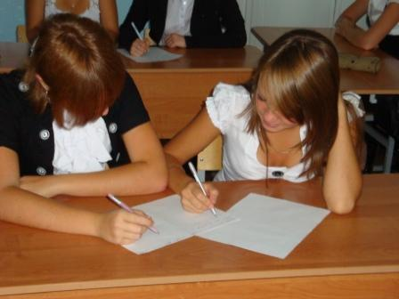

Выставка поделок «Православная Русь»
Охват учащихся - 12 человек; родителей- 2; педагогов- 5
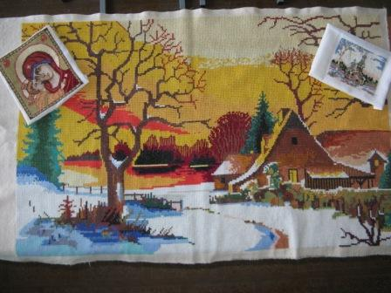
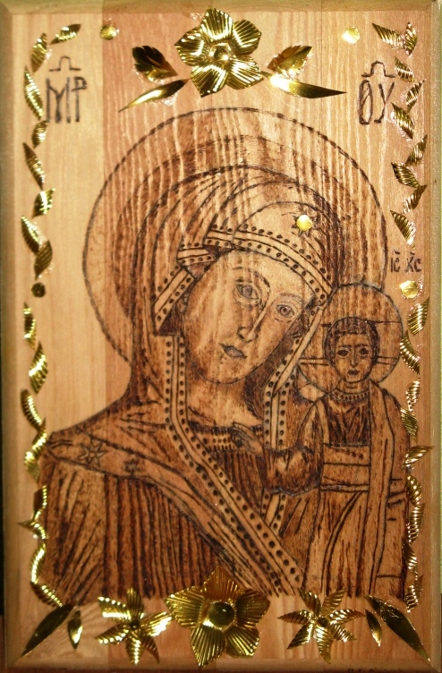

Выставка книг «Моя страна- моя Россия»

